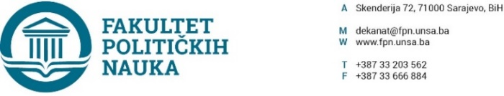
Broj: 02-1- -1 /22
Datum, 15.11.2022. godine

Na osnovu člana 68. i 69. Zakona o visokom obrazovanju („Sl. novine Kantona Sarajevo“, broj 36/22), člana 104. i 105. Statuta Univerzitetu u Sarajevu broj: 01-1093-3-1/18 od 28.11.2018. godine po prethodnoj saglasnosti sekretara Fakulteta, Vijeće Fakulteta na sjednici održanoj dana 15.11.2022. godine donijelo je

ODLUKA
o usvajanju Poslovnika o radu Vijeća Fakulteta

I
Usvaja se Poslovnik o radu Vijeća Fakulteta organizacione jedinice Univerzitet u Sarajevu – Fakultet političkih nauka.

II
Sastavni dio ove odluke je Poslovnik o radu Vijeća Fakulteta.

III
Odluka stupa na snagu danom donošenja.

Dostaviti:
- Materijal za Vijeće FPN UNSA;
- Oglasna ploča;
- www.fpn.unsa.ba;
- Sekretar Fakulteta;
- a/a

Akt obradila: Elma Guzonjić Bešić
Akt kontrolisao i odobrio: prof. dr. Elvis Fejzić
D E K A N
____________________________
prof. dr. Sead Turčalo
Za zakonsku usklađenost, potvrdu daje Umihana Mahmić, mr.iur, sekretar Fakulteta.

